Domenica 2 Agosto 2026
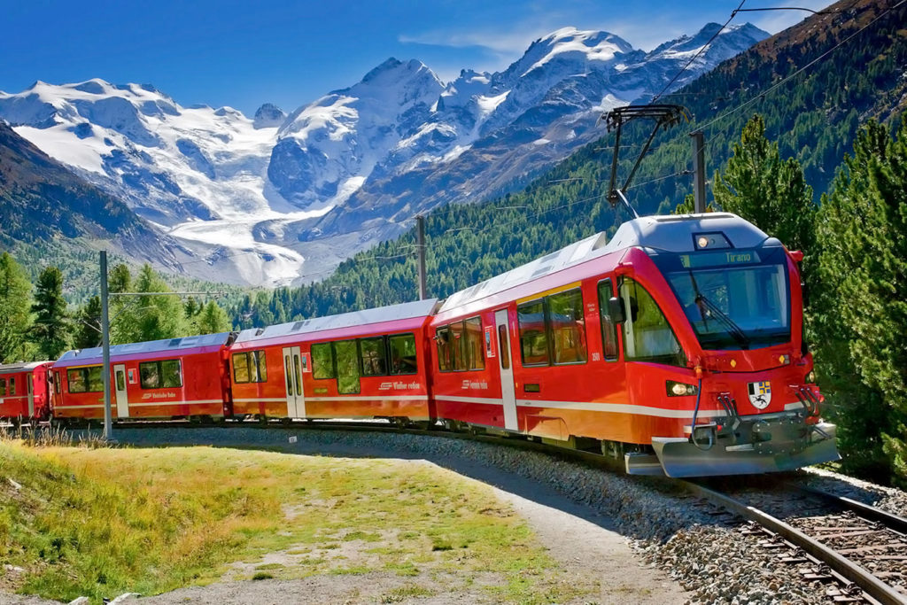
Ritrovo dei partecipanti presso i luoghi convenuti per l’incontro alle ore…e partenza per Tirano. Sosta per la colazione libera lungo in percorso. All’arrivo a Tirano incontro con la guida e visita della cittadina. Tirano è una cittadina situata al centro della Valtellina lungo il corso del fiume Adda al confine con la Svizzera. L’antico borgo con i resti delle mura medioevali e con i molti palazzi nobiliari (Palazzo Salis, Palazzo d’Oro Lambertenghi, Palazzo Torelli. Palazzo Merizzi ecc.) testimonia l’importanza storica di crocevia tra nord e sud. Da non perdere la visita al Santuario della Madonna di Tirano, ina perla in mezzo alle montagne che vanta un organo barocco tra i più maestosi d’Europa. Terminata la visita, pranzo in ristorante tipico comprese le bevande. Nel primo pomeriggio salita a bordo del fantastico e famoso Trenino del Bernina per dare il via al nostro meraviglioso viaggio che ci porterà fino alla rinomata Sankt Moritz. Il Trenino Rosso, così soprannominato dal colore fiammante dei suoi vagoni, è un gioiello che appartiene alla Ferrovia Retica, e dal 2008 è diventato Patrimonio mondiale Unesco. ST.MORITZ (1775mt.) Famosa località turistica del cuore delle Alpi situata sulle rive dell’omonimo lago. Elegante e cosmopolita possiede un fascino riconosciuto a livello mondiale tanto da meritarsi l’appellativo di Top of the World. In inverno sulle acque ghiacciate del suo logo le gare di polo e le corse di cavalli, unite alla fama dei suoi 322 giorni di sole l’anno, attirano visitatori da tutto il mondo. Numerosi gli eventi sportivi, culturali e mondani che qui hanno luogo. Arrivati a Sankt Moritz discesa e dopo una brevissima passeggiata rientro con il nostro bus verso i luoghi di partenza. L’arrivo è previsto in serata.
LA QUOTA DI PARTECIPAZIONE CON UN MINIMO DI 35/40 PERSONE è DI EURO 115.00
La quota comprende: Viaggio in bus Gran Turismo, accompagnatore, pranzo tipico a 3 portate (comprese le bevande Acqua e Vino), guida intera giornata specializzata, treno da Tirano a Sankt Moritz 2° classe. LA quota non comprende quanto non espressamente indicato. DOCUMENTI controllare sempre su viaggiaresicuri.it i documenti necessari per l’ingresso e l’uscita dalla Svizzera- ricordarsi di portare la carta di identità – richiesto un acconto di euro 30.0 all’atto della prenotazione – saldo 15 gg prima della partenza
MENU: -Antipasto di bresaola valtellinese Pizzoccheri valtellinesi Lombata ai porcini Dessert Acqua Vino Caffè inclusi Org. Tecnica de maria viaggi – www.de-maria-viaggi.it tel 0331273422
